概率论与数理统计复习题（二）
学号 姓名 得分
题号 | 一 | 二(1) | 二（2） | 二(3) | 二(4) | 二(5)
得分
一. 填空题(每空两分,共30分)
1. 若为随机事件，且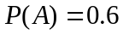,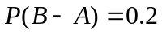.当与相互独立时, 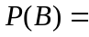 ；与互不相容时, 。
2. 若每次试验时发生的概率都是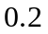，表示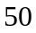次独立试验中事件发生的次数，则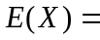 ，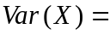 。
3. 若随机变量只取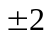,1之三个可能值,且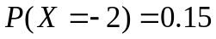,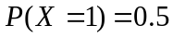。则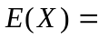 ，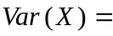 。
4. 若随机变量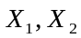相互独立,且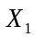～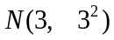，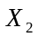～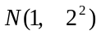。令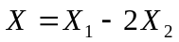，则 ， ，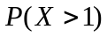＝ 。
5. 若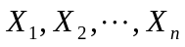为抽自正态总体的随机样本，记 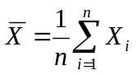， 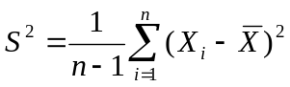. 则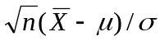～ ,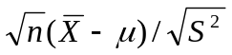 ～
, 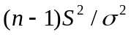～ 。进一步，记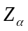为标准正态分布上分位点，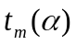为自由度为的分布上分位点,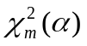为自由度为的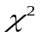分布上分位点,为自然数，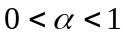为常数。当已知时,的置信系数为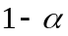的置信区间为 ；当未知时,的置信系数为的置信区间为 ，的置信系数为的置信区间为 。
注：做以下各题须写出计算步骤，否则不能得分。
二. 计算题(共70分)
1.(14分) 盒中装有8个乒乓球，其中有6个新的。第一次练习时，从中任取2个来用，用完后放回盒中。第二次练习时，再从盒中任取2个。
(1).求第二次取出的球都是新球的概率；
(2).求在第二次取出的球都是新球条件下，第一次取到的球都是新球的概率。
2. (15分) 设二维随机向量(X,Y)的联合密度函数为
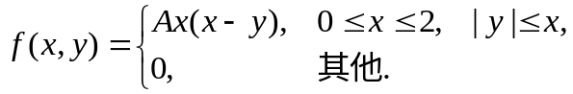
(1).确定常数；(2).求X的边缘概率密度函数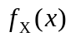；(3).求E(X+Y).
3．(13分) 若为抽自正态总体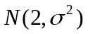的简单样本，求
(1).的矩估计；(2).的极大似然估计。
4．(14分) 设随机变量X 服从标准正态分布N(0,1)，记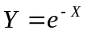. 求
(1).的分布函数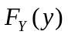；
(2).的概率密度函数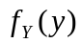；
(3).的期望和方差。
5．(14分) 对一批锰的熔点做5次测定，结果为1269,1267,1271,1263和1265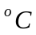。若锰的熔点服从正态分布，其中和为未知常数。对给定的检验水平，做假设检验：
(1). 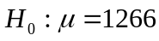，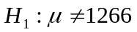;
(2). 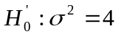, 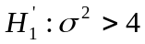.
附. 标准正态分布上5%分位点为1.645，上2.5%分位点为1.96；定义
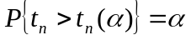，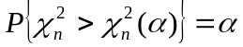, 有:


